**องศาเซลเซียส**

คำว่า **"เซลเซียส (Celsius)"** มาจากชื่อของนักดาราศาสตร์ชาวสวีดิช Anders Celsius (1701-1744) โดยในปี 1742 เขาได้คิดค้นหน่วยวัดอุณหภูมิที่รู้จักกันในชื่อ "เซนติเกรด (Centigrade)" ซึ่งเป็นภาษาละติน หมายถึง 100 องศา ระบบนี้กำหนดให้จุดเดือดของน้ำหรือจุดหลอมเหลวของน้ำแข็งอยู่ที่ 0 องศา ขณะที่จุดเยือกแข็งของน้ำอยู่ที่ 100 องศาต่อมา Jean Pierre Cristin ชาวฝรั่งเศส ได้เสนอให้ใช้ระบบที่กลับกันคือ 0 องศาเป็นจุดเยือกแข็งและ 100 องศาเป็นจุดเดือด และมีการเปลี่ยนชื่อจาก "เซนติเกรด" เป็น "เซลเซียส" ที่เรารู้จักกันในปัจจุบัน เพื่อป้องกันการสับสนระหว่างเซนติเกรดในการวัดมุมกับการวัดอุณหภูมิ

ในหน่วยองศาเซลเซียสนี้ สามารถแบ่งสัดส่วนเป็น 100 หน่วยหรือ 100 ช่อง ซึ่งก็คือตั้งแต่ 0 (จุดเยือกแข็ง) ไปจนถึง 100 (จุดเดือด) และใช้สัญลักษณ์เป็น ํC โดยหน่วยนี้เเป็นที่นิยมใช้อย่างกว้างขวางในประเทศแถบยุโรป ตั้งแต่ช่วงกลางและปลายศตวรรษที่ 20

**องศาฟาเรนไฮต์**

ในปี 1724 นักฟิสิกส์ชาวเยอรมัน-ดัชต์ Daniel Gabriel Fahrenheit (1686-1736) ได้เสนอหน่วยวัดอุณหภูมิซึ่งเรารู้จักกันในหน่วย **"องศาฟาเรนไฮต์"** ใช้สัญลักษณ์เป็น ํF โดยกำหนดให้จุดเยือกแข็งของน้ำอยู่ที่ 32 องศา และจุดเดือดอยู่ที่ 212 องศา ระหว่างจุดเดือดกับจุดเยือกแข็งจึงสามารถแบ่งได้เป็น 180 หน่วยหรือ 180 ช่อง (มาจาก 212-32) ดังนั้น อุณหภูมิที่ต่างกัน 1 องศาฟาเรนไฮต์ จะเท่ากับอุณหภูมิที่ต่างกัน 0.556 องศาเซลเซียส (มาจาก 100/180) และอุณหภูมิที่ต่างกัน 1 องศาเซลเซียสจะเท่ากับอุณหภูมิที่ต่างกัน 1.8 องศาฟาเรนไฮต์

แม้ว่าในช่วงกลางและปลายศตวรรษที่ 20 หน่วย "องศาฟาเรนไฮต์" จะถูกหน่วย "องศาเซลเซียส" เข้ามาแทนที่ แต่ปัจจุบันชาวอเมริกันและนักอุตุนิยมวิทยาในสหรัฐอเมริกาก็ยังคงใช้หน่วย "องศาฟาเรนไฮต์" อยู่ นอกจากนี้ยังใช้กันทั่วไปในหมู่เกาะเคย์แมนและประเทศเบลีซซึ่งอยู่ทางฝั่งตะวันออกของอเมริกากลาง ส่วนในประเทศแคนาดาก็มีการใช้ควบคู่ไปกับหน่วยองศาเซลเซียส ขณะที่ในประเทศอังกฤษหน่วย องศาฟาเรนไฮต์ก็ถูกใช้อย่างไม่เป็นทางการมาอย่างต่อเนื่องเช่นกัน

**เคลวิน**

หน่วยวัดอุณหภูมิ **"เคลวิน (Kelvin)"** เป็นหน่วยที่เรียกตามชื่อของนักวิทยาศาสตร์ William Thomson หรือรู้จักกันดีในนาม Lord Kelvin (1824-1907) โดยเป็นหน่วยในระบบ SI เขียนแทนด้วย K ซึ่งหน่วยนี้มีประโยชน์มากสำหรับนักวิทยาศาสตร์ในการคำนวณ เนื่องจากเป็นหน่วยวัดที่เริ่มต้นจากจุดศูนย์สัมบูรณ์  (absolute zero temperature) และอุณหภูมิที่ 373 หรือ 373.16 เคลวินจะตรงกับ 100 องศาเซลเซียส ส่วนจุดเยือกแข็งอยู่ที่ค่า 273 หรือ 273.16 เคลวิน ซึ่งตรงกับ 0 องศาเซลเซียส ดังนั้น จาก 273 จนถึง 373 จึงสามารถแบ่งสัดส่วนเป็น 100 หน่วยหรือ 100 ช่อง เช่นเดียวกับหน่วยวัด "องศาเซลเซียส" พอดี

อย่างไรก็ตาม เคลวินมีความแตกต่างเพราะว่ามันเป็น "สเกลสัมบูรณ์" คือมีจุดเริ่มต้นที่ค่าศูนย์สัมบูรณ์ ซึ่งเป็นจุดที่โมเลกุลของก๊าซไม่มีพลังงานความร้อนอยู่ เคลวินเป็นหน่วยที่ไม่มีคำว่า "องศา" อยู่ข้างหน้าและเป็นหน่วยที่ไม่มีตัวเลขติดลบ โดยเป็นการสะท้อนถึงปริมาณพลังงานความร้อนในโมเลกุล ซึ่งเมื่ออุณหภูมิในหน่วยเคลวินเพิ่มขึ้นเป็น 2 เท่า พลังงานความร้อนของมันก็จะเพิ่มขึ้นเป็น 2 เท่าเช่นกัน ส่วนหน่วย "องศาเซลเซียส" นั้น แม้ว่าจะมีสเกลแบ่งเป็น 100 หน่วยหรือ 100 ช่อง เท่ากับเคลวิน จึงดูคล้ายกัน แต่หากอุณหภูมิในหน่วยองศาเซลเซียสเพิ่มขึ้นเท่าหนึ่ง ก็ไม่ได้หมายความว่าพลังงานความร้อนในโมเลกุลจะเพิ่มเป็น 2 เท่าเหมือนกับหน่วยเคลวิน เพียงแต่เราอาจจะรู้สึกว่าร้อนเป็น 2 เท่า ซึ่งนั่นไม่ใช่ความหมายในเชิงอุณหพลศาสตร์ สำหรับในสหรัฐอเมริกาอาจจะมีการใช้หน่วยวัดอุณหภูมิเป็นองศาฟาเรนไฮต์ แต่ในเชิงวิทยาศาสตร์แล้ว ก็ยังคงใช้หน่วยเป็นองศาเซลเซียสและเคลวินอยู่ดี

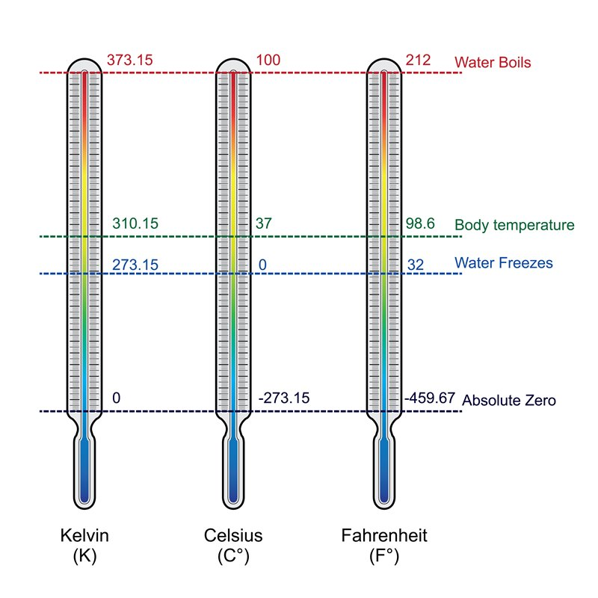

ภาพ : Shutterstock

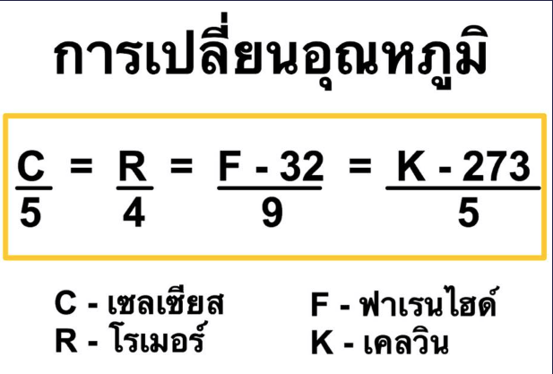

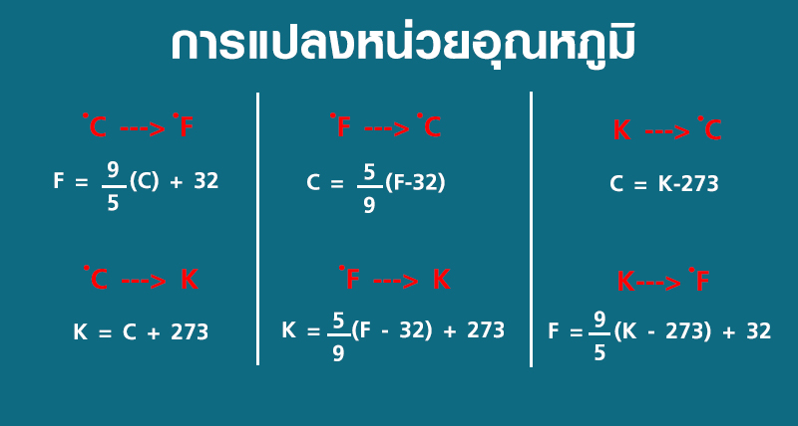

**การแปลงหน่วยอุณหภูมิ**

**การแปลงหน่วยองศาเซลเซียสเป็นองศาฟาเรนไฮต์**  
F = 9/5(C) + 32  
หรือ F = 1.80(C) + 32  
    เช่น อุณหภูมิ 37 องศาเซลเซียส เท่ากับกี่องศาฟาเรนไฮต์  
    F = 9/5(C) + 32  
    F = 9/5(37)+32  
    F = 98.6

**การแปลงหน่วยองศาเซลเซียสเป็นเคลวิน**  
K = C+273  
    เช่น อุณหภูมิ 37 องศาเซลเซียส เท่ากับกี่เคลวิน  
    K = C+273  
    K = 37+273  
    K = 310

**การแปลงหน่วยองศาฟาเรนไฮต์เป็นองศาเซลเซียส**  
C = (5/9)x((F-32)  
หรือ C = (F-32)/1.80  
    เช่น อุณหภูมิ 98.6 องศาฟาเรนไฮต์ เท่ากับกี่องศาเซลเซียส  
    C = (5/9)x(F-32)  
    C = (5/9)x(98.6-32)  
    C = 37

**การแปลงหน่วยองศาฟาเรนไฮต์เป็นเคลวิน**  
K = 5/9(F - 32) + 273.15  
    เช่น อุณหภูมิ 98.6 องศาฟาเรนไฮต์ เท่ากับกี่เคลวิน  
    K = 5/9(F - 32) + 273.15  
    K = 5/9(98.6-32) + 273.15  
    K = 310.15

**การแปลงหน่วยเคลวินเป็นองศาเซลเซียส**  
C = K-273  
หรือ C = K-273.15  
    เช่น อุณหภูมิ 298 เคลวิน เท่ากับกี่องศาเซลเซียส  
    C = K-273  
    C = 298-273  
    C = 25

**การแปลงหน่วยเคลวินเป็นองศาฟาเรนไฮต์**  
F = 9/5(K - 273) + 32  
หรือ F = 1.8(K - 273) + 32  
    เช่น อุณหภูมิ 298 เท่ากับกี่องศาฟาเรนไฮต์  
    F = 9/5(K - 273) + 32  
    F = 9/5(298-273) + 32  
    F = 77